
Jund Aquece
Comércio de Aquecedores Ltda – ME
Fone: 4522-6487
Aquecedores Solares – Aquecedores para Piscina
Aquecedores a Gás – Instalações de Hidráulica e Elétrica

CLIENTE: SRª VANESSA
FONE: (11) 99294-2729
LOCAL: FRANCO DA ROCHA / SP

PROPOSTA COMERCIAL

SISTEMA DE AQUECIMENTO SOLAR PARA PISCINA:
QTD | DESCRIÇÃO DE PRODUTOS | TOTAL
16,80M² | Coletores solares confeccionados em polipropileno, com proteção UV – classificação A no INMETRO - Garantia de fábrica de 10 anos – Solis  - Fabricado com material atóxico, ou seja, que não reage com os produtos químicos utilizados no tratamento da piscina;  - Tamanhos adaptáveis à necessidade de cada cliente;  - Altamente resistente;  - Melhor tecnologia em matéria-prima e aditivos anti-UV;  - Vida útil longa, sem perder a cor;  - Baixa manutenção;  - Possui grande área de absorção de energia solar;  - Fabricado em diferentes tamanhos;  - Possui pigmentação resistente aos raios ultravioletas;  - Resistência à pressão, até 40mca;  - Classificação A no INMETRO. | R$ 3.612,00
01 | Kit em polipropileno p/ a instalação e interligação dos coletores solares contendo: abraçadeiras, adaptadores, tampões e válvula – Solis. | R$ 400,00
01 | Cantoneira em alumínio para fixação dos coletores no telhado | R$ 250,00
01 | Bomba com pré filtro, de 3/4CV - Syllent | R$ 1.650,00
01 | Quadro de comando digital para automatização do sistema – MMZ - THOLZ | R$ 650,00
01 | Manta térmica para piscina de 5,10 X 2,60 | R$ 335,00
01 | Kit material hidráulico (tubos, registros e conexões) para instalação e interligação do sistema acima descrito, considerando feitio toda a infra hidráulica e elétrica da casa de máquinas até o telhado. Valor estimado | R$ 1.200,00
* | Mão de obra para instalação e interligação do sistema acima descrito, considerando feitio toda a infra hidráulica e elétrica da casa de máquinas até o telhado | R$ 1.800,00

Valor Total da Proposta:
R$ 9.897,00
(Nove mil, oitocentos e noventa e sete reais)

Condições de Pagamento
R$ 9.897,00 – Parcelado em até 10 X’S sem juros, nos cartões Visa e Master OU
R$ 9.490,00 – Para pagamento a vista

Prazo de entrega
10 a 15 dias úteis a partir da data do pedido

Proposta válida por 10 dias.

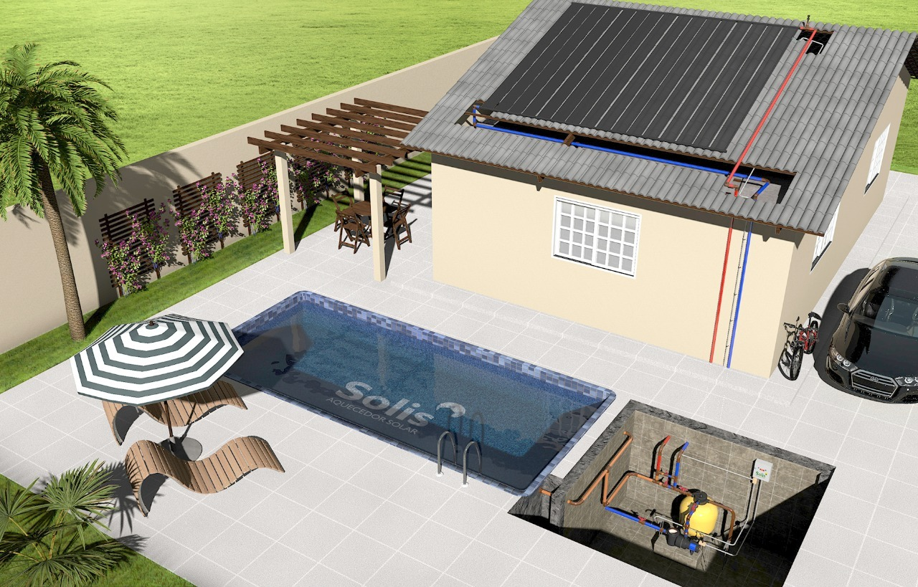

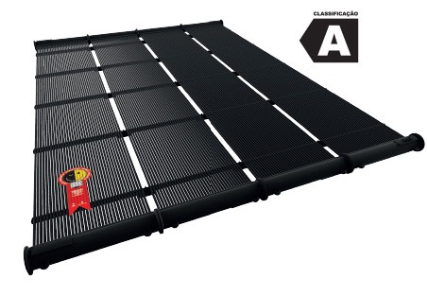
Sem mais para o momento nos colocamos a inteira disposição.
Antecipadamente gratos.
Atenciosamente,

Simone Salmazo
Dpt°.: Vendas
Jundiaí, 27 de julho de 2026.

Av. Pref. Luiz Latorre, 4115 - Jd das Hortências - CEP 13209-430 - Jundiaí - SP

www.jundaquece.com.br
PABX: (11) 4522-6487

